Phyton'da Veri Tipleri

1-Sayılar (Numbers): Python'da üç farklı sayı tipi bulunur: tam sayılar (int), kesirli sayılar(float) ve karmaşık sayılar (complex).

2-Diziler (Lists): Listenin her bir elemanı virgülle ayrılacak şekilde tanımlanır ve köşeli parantez içinde yazılır. Dizilerde farklı veri tipleri bir arada kullanılabilir. Java'daki Array Listler gibi.# Demetler (Tuples): Demetler, elemanları değiştirilemeyen bir listtir.

3-Demetler(Tuple), normal parantez içinde virgülle ayrılmış elemanlarla tanımlanır. Javadaki Arraylere benzerler.# Sözlükler (Dictionaries):

4-Sözlükler(Dictinory), key-value çiftleri kullanarak elemanları depolayan bir veri tipidir.

5-Sözlükler süslü parantez içinde tanımlanır. Java'daki MAP ile benzerdir.

6-Kümeler (Sets): Kümeler, tekil elemanlardan oluşan bir veri tipidir. Kümeler süslü parantez içinde tanımlanır. Yani tekrarsız bir Array List gibi düşünülebilir.

7-Karakter Dizileri (Strings): Karakter dizileri, bir veya daha fazla karakterden oluşan bir veri tipidir. Karakter dizileri tırnak işaretleri arasında yazılır.

8-Boolean (Mantıksal Değerler): Boolean, yalnızca True (doğru) veya False (yanlış) olabilen bir veri tipidir.

Ana sayfada aşağıda belirtidiği şekilde List ve Stringe örnek verilebilir.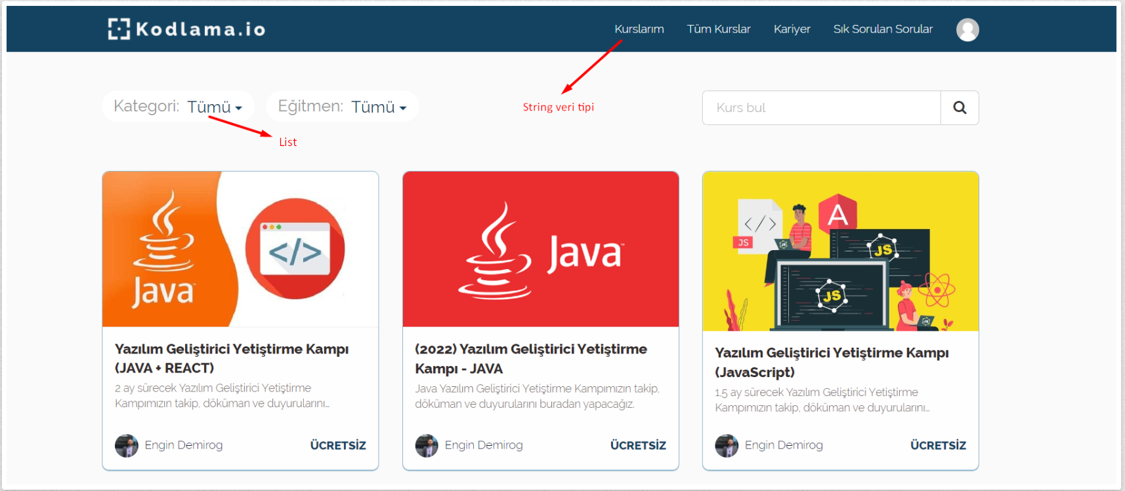

tamamlanan = 78

if tamamlanan < 50:

    print("Kurs tamamlanmadi")

elif tamamlanan == 50:

    print("Kursun yarisi tamamlandi")

elif tamamlanan < 100:

    print("Kurs tamamlanmak uzere")

else: print("Kurs tamamlandi")